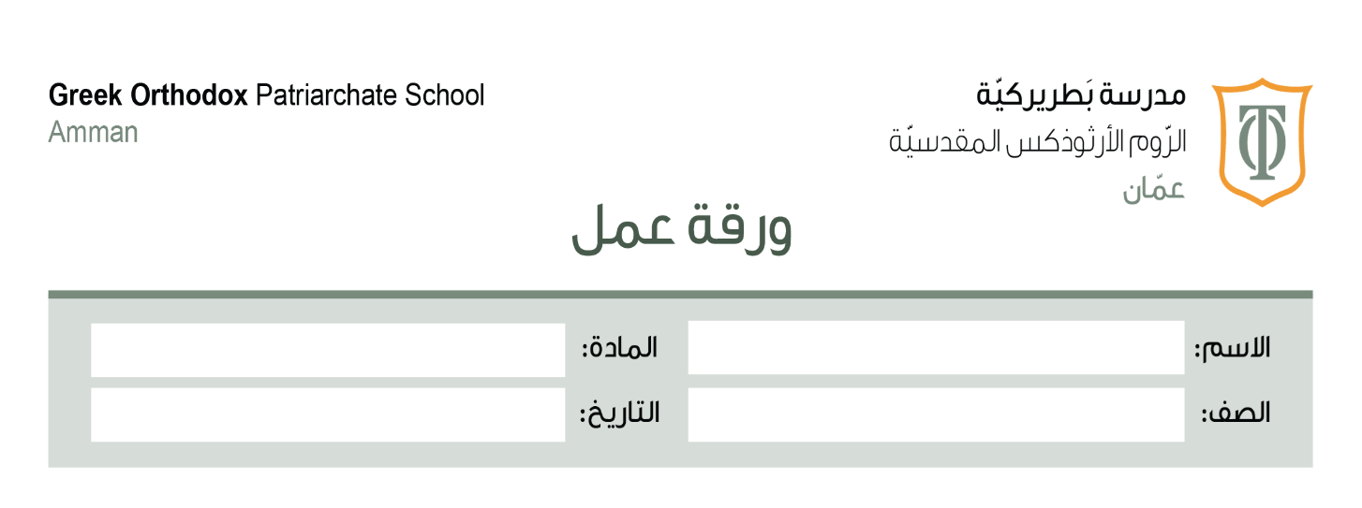
2025 / 12 / 14
أبني لغتي/ ورقة عمل مراجعة همزة القطع والوصل والمد
السادس
* الهدف التّعليميّ: التّمييز بين همزة الوصل والقطع والمد
* همزة القطع:هي الّتي تكتب وتنطق في أول الكلام ووسطها وآخرها .
مثل: أكتبُ ، أكلَ ، أحمد ، قرأ ، سأل ...............
* همزة الوصل: هي الّتي تنطق في بداية الكلام وفي وسط الكلام لا تنطق وفي كلا الحالتين لا تُكتب .
مثل: استخرجَ ، ابن ، ابنة ، امرأة ، اثنان ، اثنين ............
* همزة المد: هي همزة قطع مفتوحة ويأتي بعدها ألف مد ساكنة ( أ+ا) تكتب وتنطق كحرف واحد .
مثل: آمال ، مكافآت
تدريب: صّنف الكلمات الآتية إلى همزة قطع ووصل ومد .
(اجتهد ، أنت، إلى، استغفار، أكل، الكتاب،أين، أنا، اسم ، اثنان، آيات ، آمن ، يتآمر )
همزة الوصل | همزة المد | همزة القطع
الإجابة النموذجية:
همزة الوصل | همزة المد | همزة القطع
اسم | آيات | أنت
الكتاب | يتآمر | إلى
استغفار | آمن | أكلَ
اثنان |  | أنا
اجتهد |  | أين

